KẾ HOẠCH BÀI DẠY
MÔN: TOÁN LỚP 2C
Tên bài học: Bài: EM LÀM ĐƯỢC NHỮNG GÌ(Tiết 1)
Tuần: 4 Tiết: 18 Ngày dạy: 27/9/2023
I. YÊU CẦU CẦN ĐẠT:
- Có ý thức học hỏi thầy cô, bạn bè và người khác để củng cố và mở rộng hiểu biết.
- Trao đổi, thảo luận để thực hiện các nhiệm vụ học tập.
- Sử dụng các kiến thức đã học ứng dụng vào thực tế.
- Thực hiện các phép tính cộng, trừ trong phạm vi 100
- Thực hành tính trong trường hợp có hai dấu phép tính cộng, trừ
- Nhận biết các hình tam giác, hình chữ nhật,hình dạng khối lập phương, khối hình hộp chữ nhật
- Xác định các số trên tia số, số liền trước, số liền sau, số có hai chữ số
- Thực hành đo độ dài với đơn vị đo xen-ti-mét, đề-xi-mét.
- Biết giải quyết vấn đề trong bài toán thực tế.
II. ĐỒ DÙNG DẠY HỌC:
1. Giáo viên:
- Giáo án, SGK, SGV.
2. Học sinh:
- SGK, vở ghi, bút viết, bảng con
III. HOẠT ĐỘNG DẠY HỌC:
Tg | Hoạt động của giáo viên. | Hoạt động của học sinh.
3’ | 1.KHỞI ĐỘNG :  -GV cho HS bắt bài hát  -Ổn định , vào bài | - HS hát
20’ 2.LUYỆN TẬP :
 | BÀI 1  - Gv mời hs đọc đề bt1 và xác định yêu cầu  - GV giới thiệu khái quát về các hình ảnh nói về cái gì?  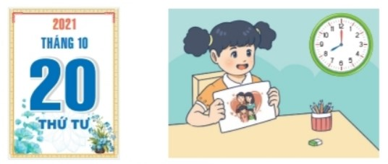  - Lưu ý HS khi quan sát hình ảnh:  + Thứ mấy? -> Ngày bao nhiêu?  + Đồng hồ chỉ lúc mấy giờ? Hà Làm gì?  - GV cho HS (nhóm bốn) thảo luận.  - GV sửa bài, gọi các nhóm trình bày trước lớp, khuyến khích HS giải thích cách làm. | -Hs đọc bt1.  -Hs quan sát tranh  -Hs trả lời:  + Thứ tư, ngày 20  + Đồng hồ chỉ lúc 8 giờ đúng thì Hà vẽ xong tranh.  -Hs thảo luận.  - Hs trình bày.
 | Bài 2:  Gv yêu cầu hs nêu yêu cầu của bt 2.  - Gv hỏi để đo được độ dài của cánh tay và bàn chân em thì có thể dùng những cách nào?  - Gv cho hs thảo luận nhóm đôi với bạn trong bàn, thực hành tự đo cánh tay và bàn chân, sau đó chia sẻ kết quả với bạn của mình.  - Gv cho hs trình bày kết quả đo.  - Gv yêu cầu hs đổi kết quả đo từ đơn vị cm sang dm và ngược lại  -Hs tiến hành đổi và thông báo kết quả  -Gv nhận xét, tổng kết hoạt động | -Hs đọc yêu cầu bt 2.  - Có thể đo bằng thước thẳng, thước dây,…  -Hs thảo luận  -Hs trình bày kết quả.  -Hs đổi đơn vị đo.  -Hs lắng nghe
 | BÀI 3  -Gv gọi hs đọc đề bài tập 3  - Gv cho hs quan sát tranh và trả lời câu hỏi:  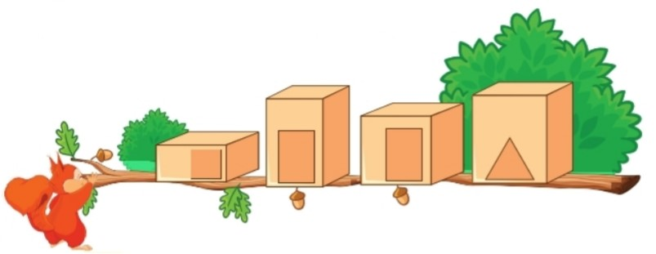  -Em thấy gì trong tranh?  - Gv cho hs gọi tên từng hình có trong mỗi cửa?  - Gv hỏi mỗi cửa có hình dáng khối gì?( hình hộp chữ nhật, khối lập phương)  - Gv hỏi: Vậy nhà của Sóc có cưả hình chữ nhật thì nhà của Sóc là nhà số mấy tính từ phải sang trái?  -Gv cho hs trình bày kết quả.  _ Gv cho hs nhận xét  -Gv nhận xét, tổng kết hoạt động. | -hs đọc yêu cầu.  - Hs quan sát, trả lời:  -Trong tranh có bạn Sóc, cành cây  - Hình chữ nhật, hình vuông, hình tam giác.  - Khối lập phương, khối hình hộp chữ nhật.  -Nhà của Sóc là nhà số 2 từ trái qua phải( vì nhà sóc có cửa hình chữ nhật và không có dạng khối lập phương.)  -Gv trình bày kết quả.  -Hs nhận xét, bổ sung.  -Hs vỗ tay
12’ | 3.Củng cố và nối tiếp  - GV yêu cầu HS về nhà tìm các hình ảnh đoạn thẳng.  -GV nhận xét, tuyên dương | -HS trả lời, thực hiện
IV. Điều chỉnh bổ sung sau tiết dạy

